РНИМУ и НСПК
Институт материнства и детства (ИМД)
Разработка концепции сервиса «Моя МедКарта»
Макеева Анна Юрьевна

«Моя МедКарта»

Аннотация

Разработана концепция сервиса «Моя МедКарта», позволяющего оптимизировать процессы оказания медицинской помощи и снижения риска врачебных ошибок путем объединения медицинских документов и предотвращения дублирования диагностических процедур. Основной целью проекта является повышение удобства и безопасности использования медицинских услуг гражданами России.
Внедрение сервиса позволит оптимизировать сбор, хранение и предоставление медицинской информации, повышая качество ухода за здоровьем и снижая нагрузку на персонал.

Введение
Концепция сервиса «Моя МедКарта» разработана для создания системы, объединяющей медицинские данные пациентов из различных учреждений. Сервис использует децентрализованную технологию идентификации и обеспечивает безопасный и приватный способ управления данными. Уникальность сервиса заключается в возможности децентрализованного доступа к медицинской информации, что упрощает взаимодействие между пациентами и врачами. Сервис решает проблему фрагментации медицинских данных, обеспечивая их доступность и целостность. Актуальность обусловлена необходимостью повышения качества медицинского обслуживания и улучшения координации лечения, особенно в условиях многопрофильного подхода к здравоохранению.
Анализ аналогов
На российском рынке существуют аналоги сервиса «Моя МедКарта», которые выполняют отдельные функции, но не предлагают комплексный подход:
- ЕМИАС (Единая медицинская информационно-аналитическая система Москвы) – охватывает преимущественно Москву и Московскую область, специализируется на электронной записи к врачу и хранении медицинских данных в городской поликлинике.
- ФОРМИУС – коммерческая система для документооборота и ведения историй болезни в отдельных клиниках.
- Супердоктор – сервис записи к врачам и первичных консультаций, но без комплексного хранения данных.

Однако ни один из продуктов не сочетает децентрализованную личную медицинскую карту с контролем совместимости препаратов и интеграцией с аптечной сетью.

Архитектура сервиса
Участниками сервиса являются: Пациенты, клиники, врачи, минздрав
- Пациенты – посетители клиники, которые нуждаются в исследовании, лечении или консультации. Выполняют функцию «сейфа», а именно хранят информацию. За счет работы сервиса экономят время и уверенны в конфиденциальности своих данных.
- Клиники – любые мед учреждения, играют роль эмитента, генерируют и подписывают информацию. Экономят время и силы рабочих кадров за счет работы сервиса.
- Врачи – медицинские сотрудники различных профилей, которые оказывают услугу, играют роль верификатора, а именно запрашивает информацию и получает к ней доступ только при совпадении подписей. Называются верификаторами, но сами непосредственно не проверяют подписи. Экономят время и получают достоверную информацию о здоровье пациента, необходимую для конкретного случая за счет работы сервиса.
- Минздрав – государственная структура, хранит DID и подписи, заинтересован в поддержании здоровья населения и в автоматизации процессов.

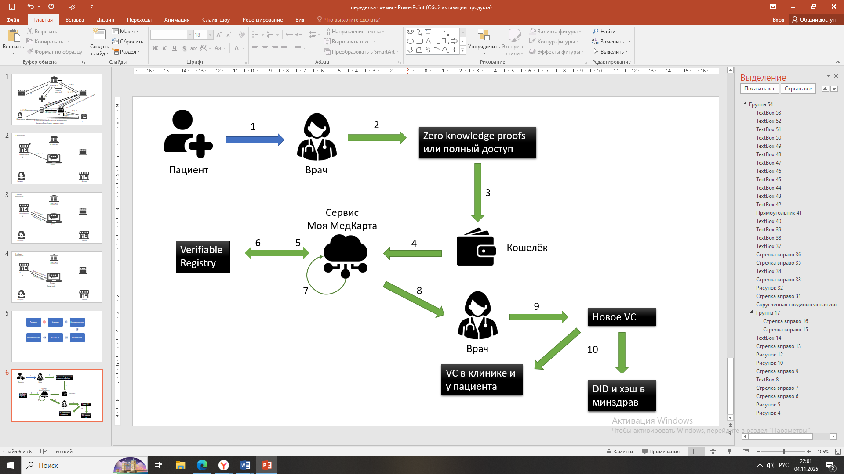
1. Пациент приходит к врачу, и врач запрашивает доступ к медицинским данным
2. Пациент дает согласие на доступ к выбранным данным
3. Кошелек генерирует VP
4. Подпись и передача VP в мой сервис из кошелька
5. Сервис отправляет запрос оригинала подписи в реестр
6. Получение оригинала подписи из реестра
7. Сравнение подписей сервисом
8. Передача VP врачу, если подписи совпали
9. Врач делает назначение
10. Обновление данных
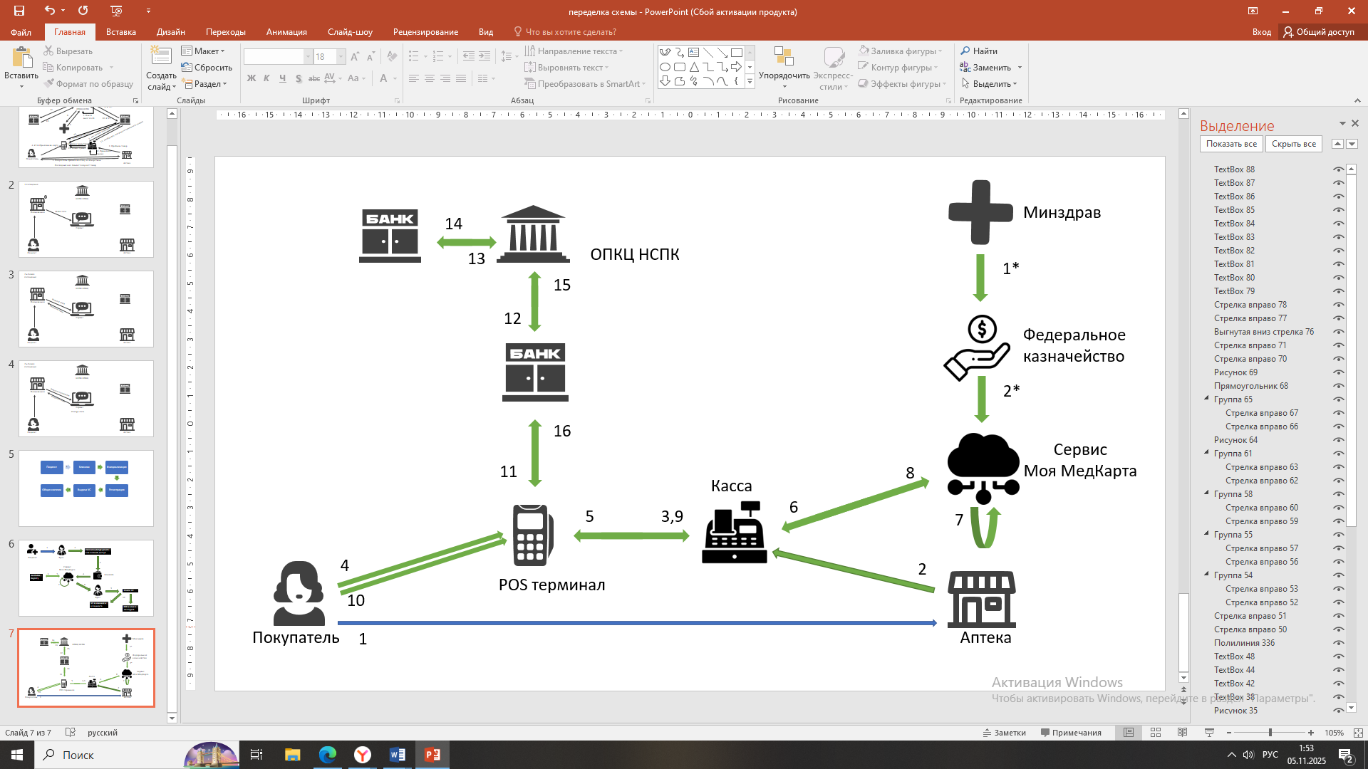
1* Минздрав передает список льгот в казначейство
2* Казначейство в роли мастер-системы передает в сервис информацию кому и на какую сумму положена льгота
1 Покупатель приходит в аптеку
2 Аптекарь пробивает нужное лекарство в кассе
3 Касса выдает информацию на пос-терминал
4 Покупатель прикладывает карту жителя к пос-терминалу
5 Пос-терминал передает номер карты в кассу
6 Касса делает запрос в систему
7 Внутренний поиск номера карты и льготы
8 Информация о скидке передается в кассу
9 Касса выдает новую сумму со скидкой на пос-терминал
10 Второе прикладывание карты покупателем
11 Пос-терминал делает запрос в банк эквайер
12 Банк эквайер делает запрос в ОПКЦ НСПК
13 ОПКЦ НСПК в роли координатора передает запрос в банк эмитент
14 Банк эмитент сообщает есть ли нужная сумма на счету у покупателя
15 ОПКЦ НСПК передает ответ в банк эквайер
16 Банк эквайер дает ответ пос-терминалу, что операция прошла успешно
Области применения сервиса
Сервис ориентирован на пользователей, регулярно пользующихся медицинскими услугами и нуждающихся в систематическом ведении своих медицинских данных. Потребителями становятся лица, которым важны удобство, экономия времени и качественная помощь в принятии медицинских решений.

Экономическая эффективность
Проект является экономически эффективным. Это подтверждают рассчитанные показатели эффективности, соответствующие нормативным значениям: NPV = 6 млн. руб.; IRR = 52%, при ставке дисконтирования 33.6%; ROI = 945%; PP = 2.33 года с момента разработки.
Специфическими рисками проекта являются:
- Техногенные сбои (нехватка вычислительной мощности).
- Изменение законодательной базы (регуляторные меры).
- Появление конкурентов с аналогичным предложением.

Заключение
Проект «Моя МедКарта» представляет собой инновационную систему централизованного хранения и управления медицинскими данными, решающую ряд острых проблем современной российской медицины. В результате проделанной работы были выявлены и проанализированы важнейшие аспекты жизнеспособности и успешности данного сервиса. Сервис основан на интуитивной идее предоставления пациентам прямого контроля над своими медицинскими данными и мгновенном доступе к информации для врачей. Центральным элементом стало объединение традиционных методов ведения медицинской документации с возможностями цифровых технологий, что позволило исключить избыточные бюрократические препятствия и упростило жизнь как врачам, так и пациентам. Минимальные предусловия для работы сервиса включают наличие смартфона и подключения к интернету, что делает его доступным практически для любого гражданина России.

Список литературы
1. Иванов И.И. Особенности цифровой трансформации здравоохранения в России // Вестник медицинских наук. 2022. № 2. С. 12–21.
2. Петров П.П. Управление качеством медицинских услуг в условиях цифровизации // Менеджмент в здравоохранении. 2021. № 3. С. 34–45.
3. Сидоров С.С. Современное состояние рынка медицинских IT-решений в России. URL: http://www.medinform.ru/article.php?id=2345 (дата обращения: 15.05.2023).
4. Васина В.В. Эффективность цифровых медицинских сервисов в профилактике хронических заболеваний // Современные подходы к диагностике и лечению заболеваний. СПб.: Наука, 2022. С. 123–135.
5. Гончаров Г.Н. Правовые аспекты использования электронных медицинских карт в России // Российское медицинское обозрение. 2021. № 4. С. 45–53.

